


מועדון השחמט כפר סבא רח' שרת 6, ת.ד. 1329 כפר סבא 44113
e-mail: leonlanda@gmail.com;

: Kfar-Saba-Chess-Club 

____________________________________________

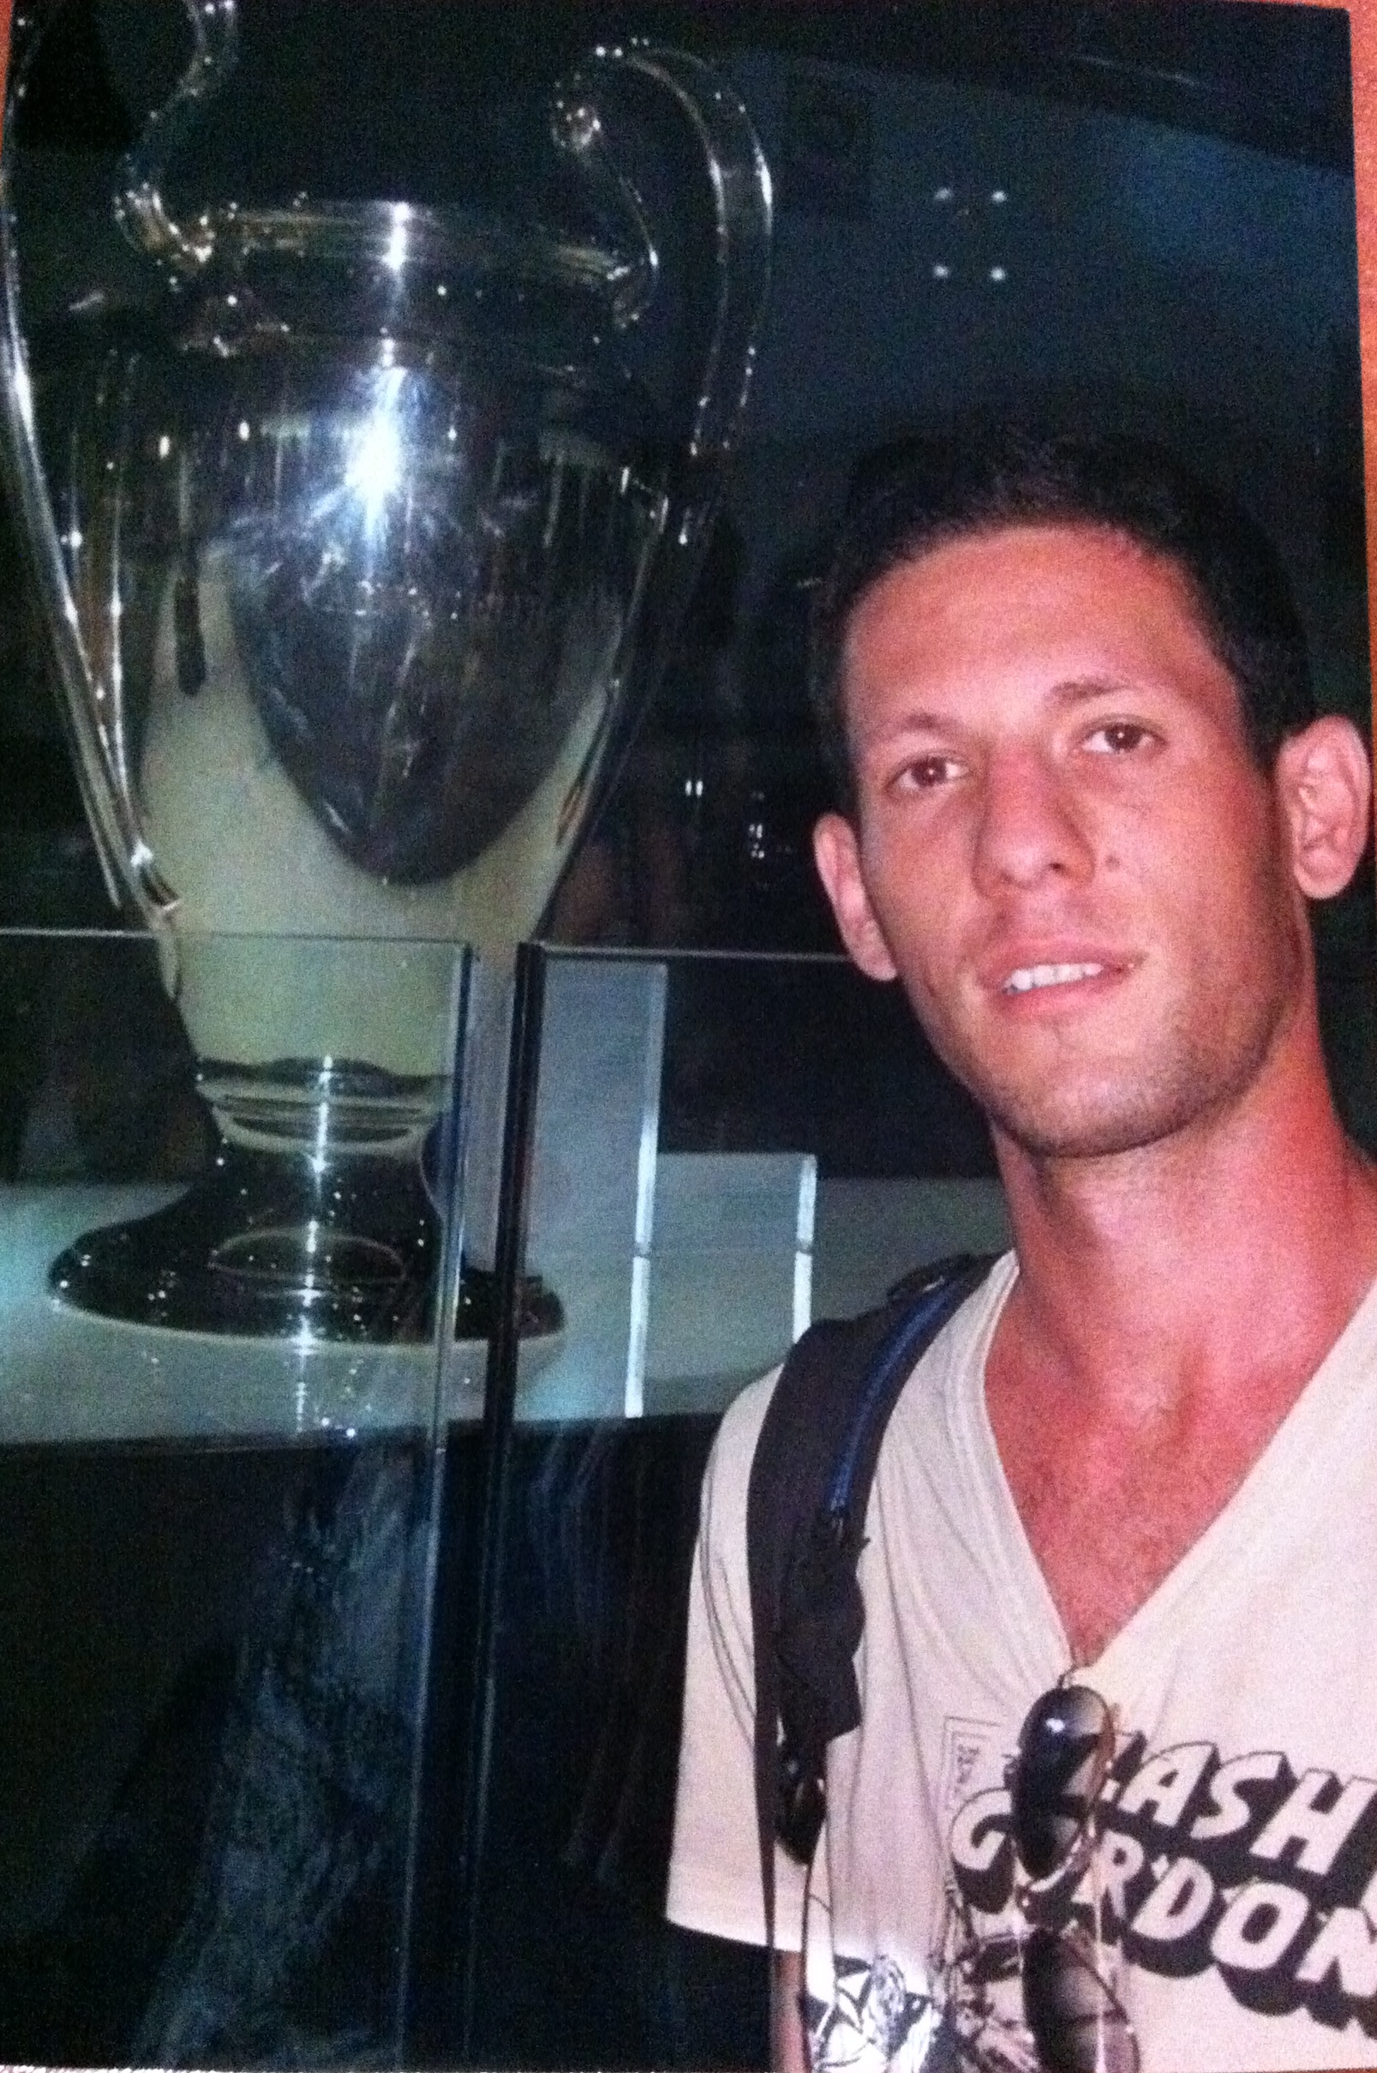
שחמטאי/ת יקר/ה,
הנך מוזמן/ת להשתתף באליפות כפר סבא הפתוחה בשח מהיר, מספר 8, על שם שחר ארד ז"ל
אשר תיערך בשבת, 30 בנובמבר בבית הסטודנט, רח' שרת 6, כפר סבא ובמקרה הצורך,
גם בבית התרבות בבית תרבות לצעירים, רח' גאולה 12 כפר סבא.
שחר, תושב כפר סבא, שיחק במועדון השחמט המקומי מגיל צעיר ועד לשלהי בית הספר.
התחרויות נערכות במתכונת של 2 רמות מד כושר ומדווחות גם למד כושר בינלאומי ההגרלות לפי מד כושר ישראלי רגיל
ראשית – 1851 ומעלה (מד כושר בינלאומי בלבד); משנית – עד 1959;
קצב: 20 דקות + 5 שניות למסע לכל שחקן. מספר סיבובים: 5 במתכונת שוויצרית

פרסים | תחרות ראשית | תחרות משנית
 | 3200 ₪ | 1800 ₪
 | 2500 ₪ | 1500 ₪
 | 1800 ₪ | 1000 ₪
 | 1200 ₪ | 700 ₪
 | 700 ₪ | 500 ₪
 | 500 ₪ | 400 ₪
מפתיעים | 3 פרסים:  250 ₪ כל אחד | 6 פרסים:  200 ₪ כל אחד

"מפתיע" – מי ששיפר את מיקומו יחסית באופן מקסימלי
(מינימום התקדמות של 3 מקומות, שחקן בעל מד כושר 0 לא יוכל לזכות בפרס מפתיע).

פרסים מיוחדים:

- גביעים לזוכים בכל תחרות בחסות בית השקעות אלטשולר-שחם ומשפחת ארד.
(ע"פ כללי התרת שוויון נקודות שמפורטים למטה).
- פרס אחד בלבד בסך 350 ₪ לשחמטאית המצטיינת (מותנה בהשתתפות 5 שחקניות לפחות).
- פרס אחד בלבד בסך 350 ₪ לגמלאי (מעל גיל 65) המצטיין (מותנה בהשתתפות 5 שחקנים לפחות).
בסעיפים 2,3 הפרש של נקודה ומעלה יקנה את הפרס למצטיין בתחרות הנמוכה יותר.
- פרס לכפר סבאי המצטיין: ראשית- 800 ₪ ; משנית – 500 ₪.
אין אפשרות ערעור על החלטת הנהלת התחרות בנוגע למקבלי פרסים מיוחדים ומפתיעים.

התרת שוויון נקודות:
- במקרה של שוויון נקודות, ייקבע הדירוג ע"פי פרפורמנס
ולאחר מכן מדיאן ללא שחקן יריב שהשיג מינימום נקודות ושובר שיוויון שלישי, בוכהולץ.
במקרה של שוויון בקריטריונים במקום הראשון, האלוף יקבע בקרבות "בזק – ארמגדון", עד הכרעה.
- פרסים לשחקנים המפתיעים ייקבעו עפ"י הקריטריון בסעיף 1.
- אין כפל פרסים. אין חלוקת פרסים מתחת 50 ₪.

לוח זמנים:
טקסי הפתיחה והסיום יתקיימו בבית הסטודנט (תהיה הסעה לתחרות המשנית)
כל המשתתפים מתבקשים לכבדנו, את המשפחה ואת הזוכים בנוכחותם בטקסים.
התייצבות – שבת 30.11.19 | 09:00-09:45
טקס פתיחה | 10:00
סיבוב ראשון יתחיל מיד בתום טקס הפתיחה
טקס סיום סמוך לאחר סיום הסיבוב האחרון | 16:30

הרשמה ודמי השתתפות :
חובת הרשמה מראש!
עד יום רביעי 27/11/2019 דרך אפליקציית bit לטלפון 054-5466181 (לא מיועד לשחקני מועדון כפר סבא!) - בהעברה יש לציין את שם המשתתף,
בכרטיסי אשראי: מיכאל – 0524254621, בימי שישי אחה"צ ובשבת לפנה"צ.
תשלום במזומן: בתיאום עם מיכאל, אפשרי עד שבת 23.11.
ראשית: 150 ₪. משנית: 120₪.
- לשחמטאי מועדון כפר סבא ועולים חדשים מ- 1.1.2015: 130 ₪ ו- 100 ₪ בהתאמה.
- רבי אמנים פטורים מתשלום ואמנים בין-לאומיים 50%, אולם במקרה של פרישה יחוייבו לשלם
את מלוא דמי ההשתתפות.
- שחקנים שיירשמו לאחר המועד האחרון 27.11.19, כולל רבי אמנים, ישתתפו על בסיס מקום פנוי ויחויבו בתוספת של 20 ₪. הרשמה ביום התחרות תחויב בתוספת תשלום של 40 ₪.

שונות:
- כרטיס שחמטאי: כל משתתף חייב להיות בעל כרטיס שחמטאי תקף ליום התחרות.
יש אפשרות לשלם במקום דמי כרטיס שחמטאי.
- טלפונים ניידים חייבים להיות כבויים ובתוך התיקים בזמן הסיבובים, או להימסר להנהלת התחרות.

- חניות קרובות: חניון ברח' נחשון 9 וברחוב ביאליק.
- שופטי התחרות: מיכאל שקליאר, לאון לנדה ונוספים. יו"ר ועדת ערעורים עמירם קפלן.

זוכים בתחרויות הראשיות הקודמות:
2012 - ר"א איליה סמירין, 2013 - ר"א איליה סמירין, 2014 - ר"א ויקטור מיכלבסקי,
2015 - אב"ל אנדרי גורבנוב, 2016 – ר"א תמיר נבאתי, 2017 – ר"א יבגני פוסטני 2018- תמיר נבאתי

להנהלת התחרות הזכות לבצע שינוים בתקנון התחרות בהתאם לנסיבות

נשמח לראותכם,
הנהלת מועדון השחמט כפר סבא

